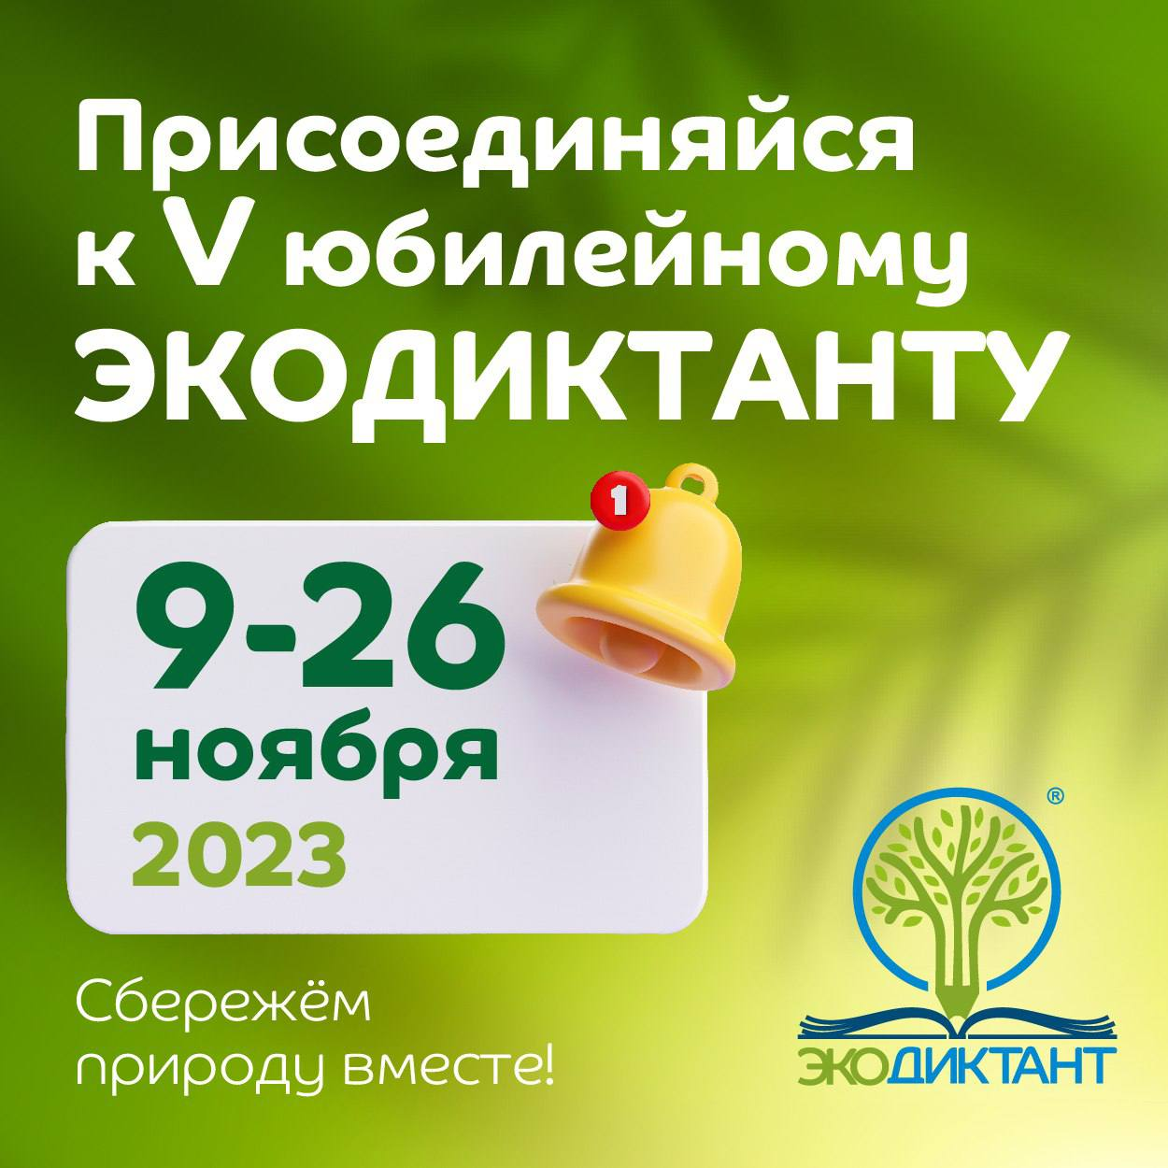

V Всероссийский экологический диктант расширяет границы, включая вопросы о природе новых территорий.

Дата проведения Экологического диктанта в этому году: 20.11.2023

В ЭкоДиктант-2023 будут включены вопросы о природе новых территорий, готовясь к ответам на которые, вы узнаете множество интересных фактов про экологические особенности Донецкой Народной Республики, Луганской Народной Республики, Запорожской и Херсонской областей

Всероссийский экологический диктант – крупнейший в России (по версии РБК) просветительский проект в деле защиты природы. Это доступный инструмент экопросвещения, он информирует о вопросах эко-безопасности и способах решения экологических проблем. Участие в Экодиктанте способствует формированию экологической культуры и популяризирует активную природоохранную деятельность среди разных слоев населения.

Написать Экодиктант можно на офлайн-площадке (МБОУ СОШ №7), а также онлайн, для этого необходимо зарегистрироваться на портале экодиктант.рус

Категории участников:
•От 12 до 18 лет;
•Старше 18 лет.

